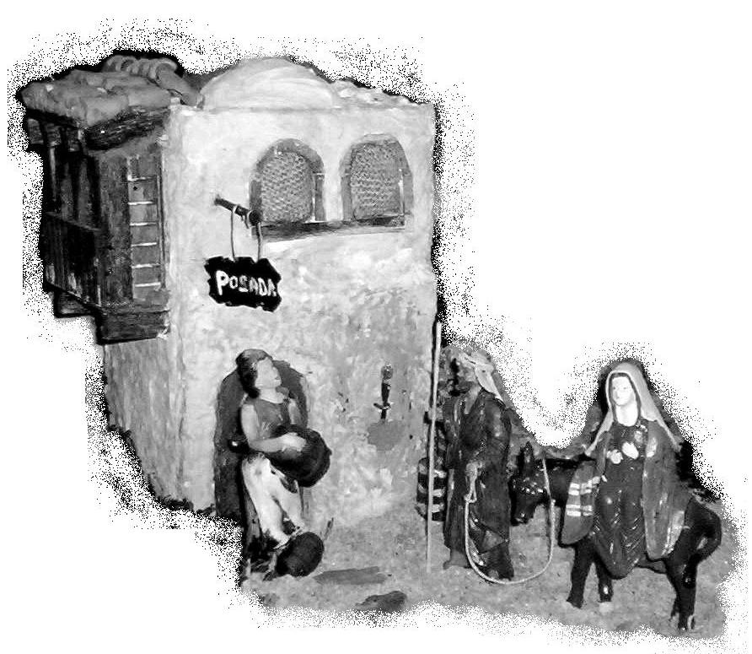
Belén Popular 2011
SELAYA
Alejandro
Rivas
"...no había sitio para ellos en la posada..."
Instalado en los salones de la Asociación
de Mayores Virgen de Valvanuz (Bº Solija)
Abierto de lunes a jueves de 10 a 11 y de 15:30 a 17

Para visitas fuera del horario llamar al 633 302 824.
Del 8 de Diciembre de 2011 al 8 de Enero de 2012
viernes tarde y sábado mañana en mismo horario.

